课 程 设 计 报 告

课程设计名称：文件的读取和导入

课程设计题目：GPX文件读取和输出

院（系）：计算机与信息工程学院
专 业：网络编程
班 级：2015网络编程
学 号：20151104698
姓 名： 刘佳琦
Github网址：https://github.com/ciec20151104698/Code
指导教师：朝力萌
完成日期：2016.07.15.
目 录

第1章 概要设计 2
1.1题目的内容与要求 2
1.2总体结构 2
第2章 详细设计 2
2.1主模块 2
第3章 调试分析 3
第4章 使用说明与执行结果 4

第1章 概要设计

1.1题目的内容与要求
- 使用Dev-C++或Visul Stdio打开并读取后缀为.gpx格式的文件；
- 利用所学知识读取中的关键信息（经度、纬度、时间）并在控制台显示；
- 将关键信息存储入后缀为.csv的文件中，并保证每个数据占一个空格；
- 在关键信息中筛选最大值与最小值；
- 利用Dev-C++中的绘图函数，实现多个坐标描点画图的功能（加分项）

1.2总体结构
- 利用结构体数组定义成员数组；
- 定义指针和所需参数；
- 给指针分配存储空间；
- 将文件内容读取至指针所指存储空间进行对该内容的操作；
- 利用do-while语句判断循环；
- 若为假责退出循环，关闭文件，结束程序；
- do-while语句判断若为真，则执行if语句，判断是否执行写入文件的操作；
- 判断为真，则将指定第i个字节后的n的字节复制入结构体数组中；
- 写入文件指针；
- 判断为假，则i++，继续判断do-while；
- 若do-while判断为假，退出循环，关闭文件，结束程序。

第2章 详细设计

2.1主模块
#include <stdlib.h>
#include <stdio.h>
#include <string.h>
struct data
{
char lat[20];
char lon[20];
char time[30];
} ;
int main()
{
struct data b1;
int i=0;
int len=NULL;
char *ch;
FILE *fp;
FILE *fp1;
int l;
if((fp=fopen("d:\\test\\export.gpx","r"))==NULL)
{
printf("未找到文件");
return(-1);
}
fseek(fp,0,SEEK_END);
len=ftell(fp);
ch=(char*)malloc(len);
fseek(fp,0,SEEK_SET);
fread(ch, 1, len, fp);
fp=(fopen("d:\\test\\export.gpx","ab+"));
fp1=(fopen("d:\\test\\export.csv","ab+"));
fprintf(fp1,"经度,纬度,时间");
do
{
if(ch[i]==' '&&ch[i+1]=='l'&&ch[i+2]=='a'&&ch[i+3]=='t')
{
strncpy(b1.lat,ch+i+6,9);
b1.lat[9]='\0';
strncpy(b1.lon,ch+i+22,10);
b1.lon[10]='\0';
strncpy(b1.time,ch+i+44,21);
b1.time[21]='\0';
fprintf(fp1,"%s,%s,%s\n",b1.lat,b1.lon,b1.time);
printf("经度%s纬度%s时间%s\n",b1.lat,b1.lon,b1.time);
}
i++;
}while(!((ch[i])=='<')&&((ch[i+1])=='/')&&((ch[i+2])=='t')&&((ch[i+3])=='r')&&((ch[i+4])=='k')&&((ch[i+5])=='>')));
free(ch);
fclose(fp);
fclose(fp1);
return 0;
}

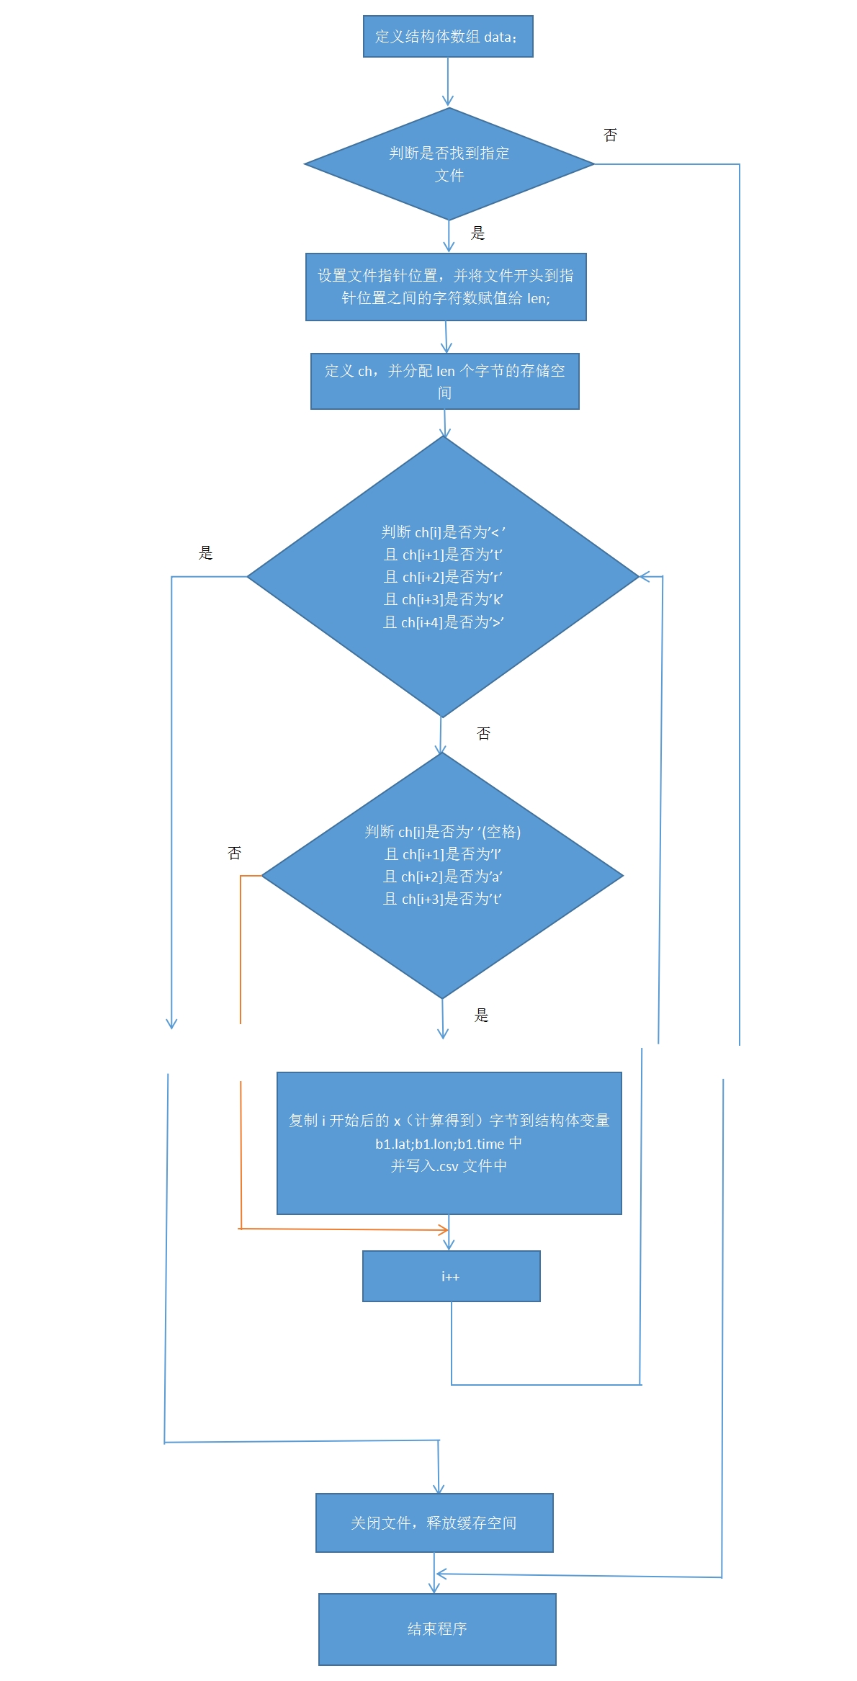

第3章 调试分析

1、Could not find file 'export.txt'
分析：输错文件地址，并且没有利用if语句设置未找到文件时的返回值；
- Statement missing ;
分析：语句后输入了中文符号
- Do statement must have while
分析：在do-whlie语句中缺少了while部分
- No declaration for function ''ch''
分析：定义char类型指针后，并没有给其所指分配相应的存储空间
- Possibly incorrect assignment
分析：分配存储空间，强制转换类型时，误将(*char）写为(char)
- Undefined label in preceding statement part
分析：汉语符号导致错误。

第4章 使用说明与执行结果
运行操作及结果:
- 编译并运行
- 操作台显示出.gpx文件中的数据
- 打开指定文件夹，.csv文件创建完成
- 打开.csv文件，.gpx文件中的数据成功导入Excel表格中，并保证每个数据占一个空格
二．课程设计小结
在实验中发现——分析——总结的问题有：
- 使用结构体数组更加方便，一个结构中声明不同的数据类型使程序简洁，更加高效；
- 在写入到.csv文件中后，各个数据没有独占一格。调试后在各个数据之间用‘，’分隔得以实现；
- 代码格式整齐书写增强了程序的可读性，编写修改也变得更加方便快捷；
- 画出程序流程图，有条理编写代码，便于检查调试；
- C语言是编程的基础，由于教授C语言文件及指针时较为仓促，需要拿着书进行各个函数的解读翻译，导致效率低，应用程度低。

参考文献：
[1]百度文库
[2] C语言从入门到精通 清华大学出版社

